Punto 2:

Utilizando el ingreso per cápita familiar, graficamos la curva de incidencia del crecimiento para el primer trimestre de 2023 y 2024. Para hacer comparables ambos períodos, deflactamos el ingreso per cápita familiar, tomando como año base 2024.

El gráfico XX muestra la curva de incidencia del crecimiento para los percentiles 5 al 95. Excluimos los extremos debido a que presentan mayor volatilidad. Observamos que la tasa de variación es negativa, reflejando una caída en el ingreso per cápita familiar en toda la distribución. Sin embargo, la pendiente positiva sugiere que los hogares en los percentiles más bajos fueron los más afectados, con una reducción del 30% en el ingreso per cápita familiar en el primer decil, en comparación con un 20% en el decil más alto, aproximadamente. Esto podría traducirse en un aumento de la desigualdad.

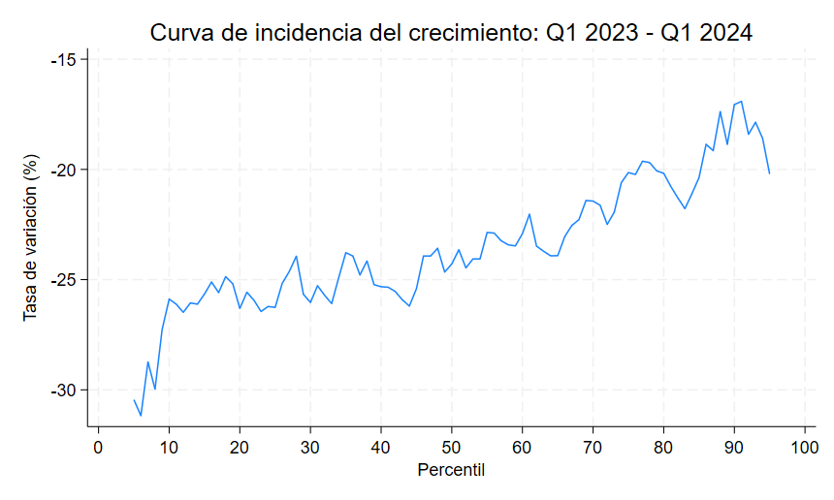

Punto 3:

La tabla XX muestra las medidas de bienestar agregado para seis regiones geográficas. Utilizando el ingreso per cápita familiar como proxy de bienestar, calculamos las siguientes medidas: media, Sen, Kakwani y Atkinson (con parámetros de aversión a la desigualdad de 1 y 2). Observamos que, en todos los casos, la tasa de variación es negativa, excepto para el índice de Atkinson (\epsilon=2) en CABA, lo que indica una reducción en los niveles de bienestar. Cabe resaltar que, en el índice de Atkinson, el valor del parámetro de aversión a la desigualdad es crucial para definir la forma funcional. A medida que \epsilon tiende a infinito, el índice se vuelve más sensible a las diferencias de ingreso en la cola inferior de la distribución.

Para CABA, una posible explicación puede residir en políticas que, de alguna manera, mitigaron la reducción en los ingresos en comparación con el resto de la distribución, lo que llevó a una disminución de la desigualdad si consideramos únicamente el índice de Atkinson (2). No obstante, el resto de los indicadores sugieren lo contrario, por lo que vale la pena ser cautos con este resultado.

